RIPASSA LE PAROLE TRATTEGGIATE. COPIA IL NOME DEI SIMBOLI AUTUNNALI. COLORA COME PIACE A TE.

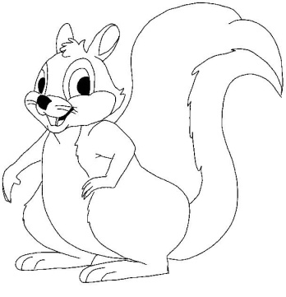  SQUIRREL_  ---------------------------------------------------------__ | 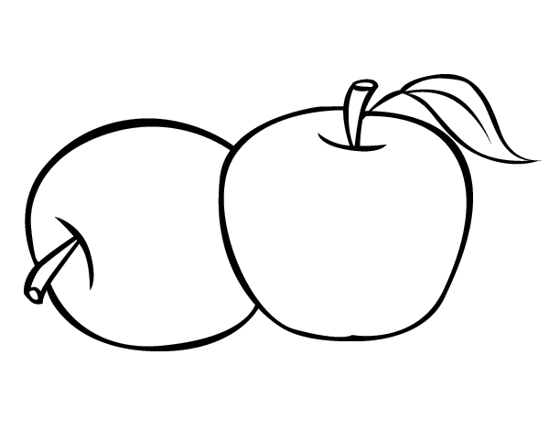  APPLES  ---------------------------------------------------------_
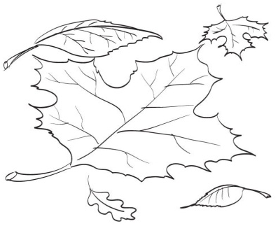  LEAVES  ---------------------------------------------------------_ | 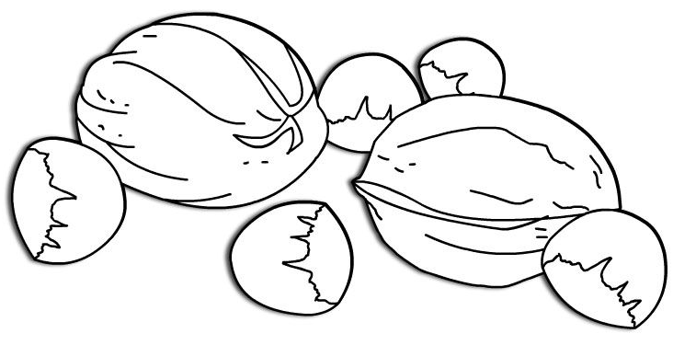  NUTS  ---------------------------------------------------------_
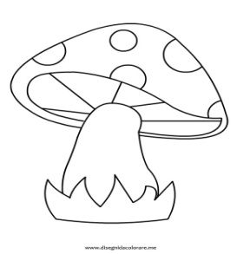  MUSHROOM  ---------------------------------------------------------_ | 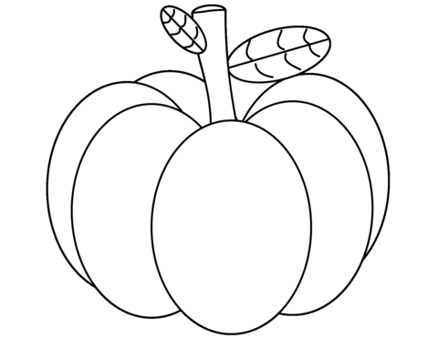  PUMPKIN  ---------------------------------------------------------_
By Teacher Marilù

